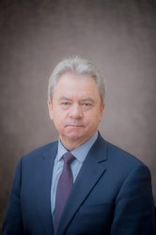

Платонов Евгений Петрович
Ректор
Кандидат сельскохозяйственных наук, доцент

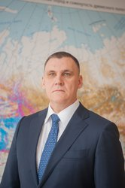

Фомин Валерий Владимирович
Проректор по научной работе и инновационной деятельности
Доктор биологических наук, профессор

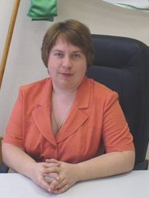

Безгина Юлия Николаевна
Проректор по образовательной деятельности
Кандидат сельскохозяйственных наук, доцент

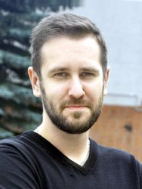

Островкин Денис Леонидович
Проректор по социальной и воспитательной работе
Кандидат исторических наук

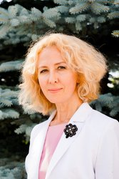

Егорова Лилия Евгеньевна
Проректор по развитию и цифровизации
Кандидат педагогических наук, доцент

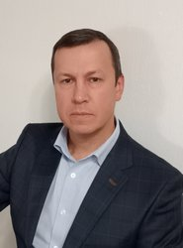

Таскаев Максим Михайлович
Проректор по развитию имущественного комплекса

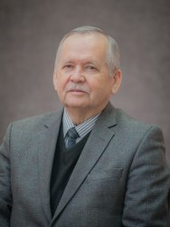

Глухих Виктор Владимирович
Советник ректора по образовательной деятельности
Доктор технических наук, профессор

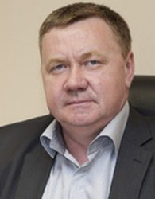

Крючков Константин Владимирович
Советник при ректорате
Кандидат сельскохозяйственных наук

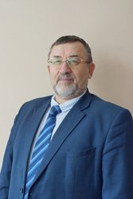

Залесов Сергей Вениаминович
Советник ректора по науке
Доктор сельскохозяйственных наук, профессор

